台亿精密机械有限公司

精密火花机ZNC系列
型号：ZNC-450
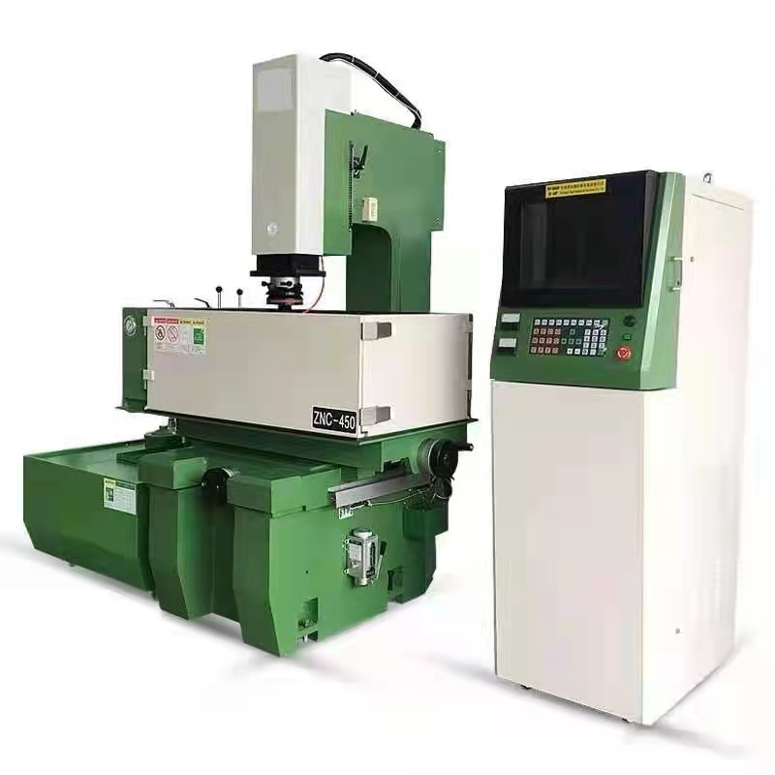

台亿450ZNC电火花机
450ZNC主机特性
1.全系列由CAD精密计算设计而成，结构强精度高。
2.机械床身由高强度铸铁组合而成，受温差变型量小。
3.机台三座采用同心搪加工，以保持最高精度。
4.各滑动接触面均贴有耐磨片确保机械寿命及易于移动操作。
5.X，Y轴轨道由V型及平面结构组合而成，充分保证垂直度及平行度。
6.Z轴采用高精度滚柱滑轨配合日本三洋DC伺服马达，使工作电敏度达到最佳状态。
7.高精度、高强度主轴结构确保伺服加工运动顺畅及展现优异的放电性能。
8.工作台面作高周波硬化热处理经大型进口精密磨床研磨处理，以确保制造度与寿命。
450ZNC 功能介绍
1.提供60组档案储存，三轴坐标可公英制切换。
2.具有10段自动修细功能.
3.自行编辑依个人经验去编辑加工条件；
4.自动编辑；给予最大深度初始电流及粗细加工的选择，就会自动将加工条件编辑完成；
5.智能型条件编辑；只要选择电极形状，电极与工件材料，电极的截面积及粗细加工的选择与深度设定就会自动将加工条件编辑好，以上三种编辑方式，皆可由粗-中-细 一次完成加工。
6.积碳防制系统。积碳防制系统视各种不同的加工条件，改变检测敏感度，以达到有效的积碳防制。
7.特殊材质加工回路，铁-铁，铜-铁，石墨-铁，铜-铜，铜-钨钢。
8.Z轴自动靠模归零功能。自动靠模，寻心功能。
9.全新设计电控箱及15" CRT（彩色显示屏幕），可以防尘、防水、防干扰，提高电子板寿命。
10.采用工业级PC-BASE控制器及采用DOM新式记忆体取代传统硬盘，读档速度更快稳定性极高更适合于工业用途。
450ZNC机械规格：
序号 | 参数项目 |  | 单位 | 技术参数
1 | 工作台(L×W） |  | mm | 700×400
2 | 工作油槽（L×W×H） |  | mm | 1130×710×450
3 | 左右行程 (X) |  | mm | 450
4 | 前后行程 (Y) |  | mm | 350
5 | 伺服行程（Z1） |  | mm | 200
6 | 机头行程 (Z2) |  | mm | 280
7 | 主轴端面至工作台面最大距离 |  | mm | 480
8 | 最大电极重量 |  | kg | 120
9 | 最大工作重量 |  | kg | 1200
10 | 机械重量 |  | kg | 1550
11 | 装箱尺寸（L×W×H） |  | mm | 1470×1150×1980
12 | 过滤箱尺寸（L×W×H） |  | mm | 1250×850×500
13 | 过滤箱容量 |  | liter | 400
450ZNC电控箱规格
序号 | 参数项目 | 单位 |  | 50A技术参数
1 | 最大加工电流 | A |  | 50
2 | 最快加工速度 | mm3/min |  | 735
3 | 最小电极消耗比 | % |  | 0.1
4 | 最佳表面精度 | μm/Ra |  | 0.15
5 | 电控箱重量 | kg |  | 300
6 | 电控箱尺寸 | mm |  | 900×730×2000
本公司保有规格变更设计之权利，以上规格，如有变更，恕不另行通知。

